NAVODILA ZA UPORABO SPLETNE STRANI WE TRANSFER – RAČUNALNIK IN TELEFON
NALAGANJE PREKO RAČUNALNIKA
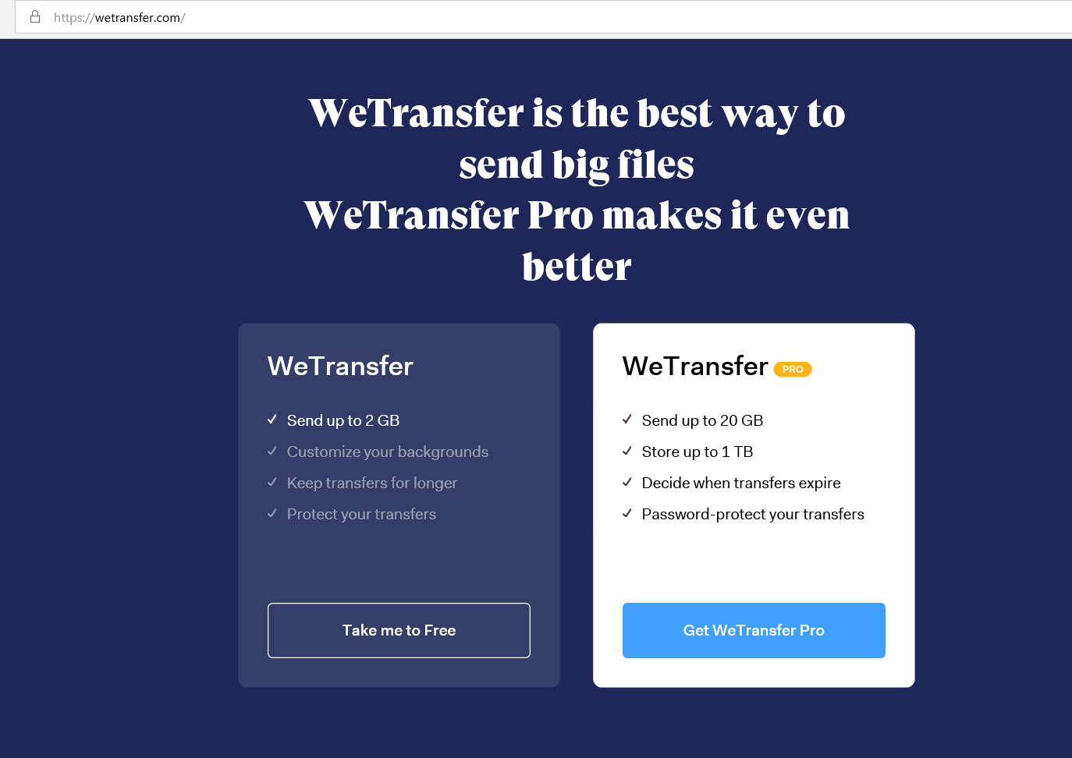
1. KORAK: Pojdite na stran www.wetransfer.com in izberite Take me to Free.

2. KORAK: Dodajte datoteko in izpolnite podatke.
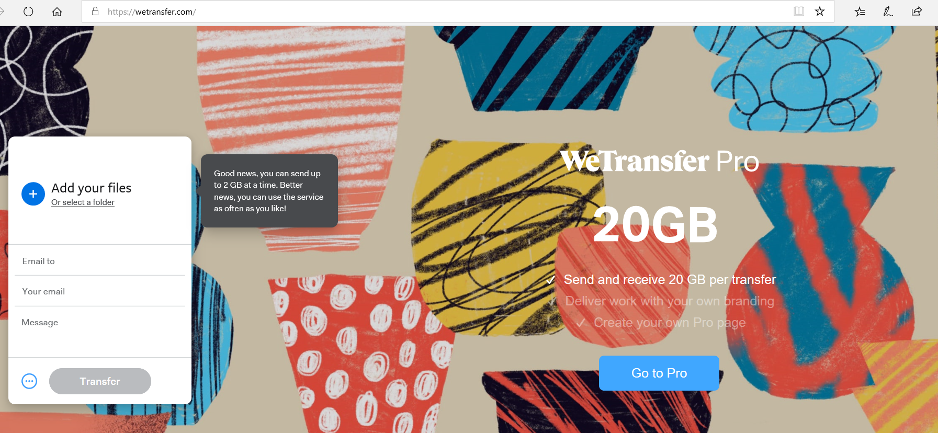
Tu dodate datoteko – jo samo poiščete na računalniku.

EMAIL TO: napišete katja.bencak@os2ms.si
YOUR EMAIL: dodajte svoj elektronski naslov – največkrat je dodan samodejno.
Kliknete TRANSFER.

NALAGANJE PREKO TELEFONA:
1. KORAK: Pojdite na stran www.wetransfer.com in kliknite Send a file.
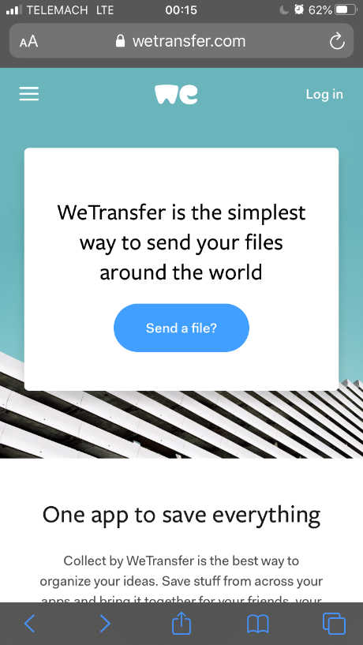

3. KORAK: Ko so datoteke dodane, kliknite Next.
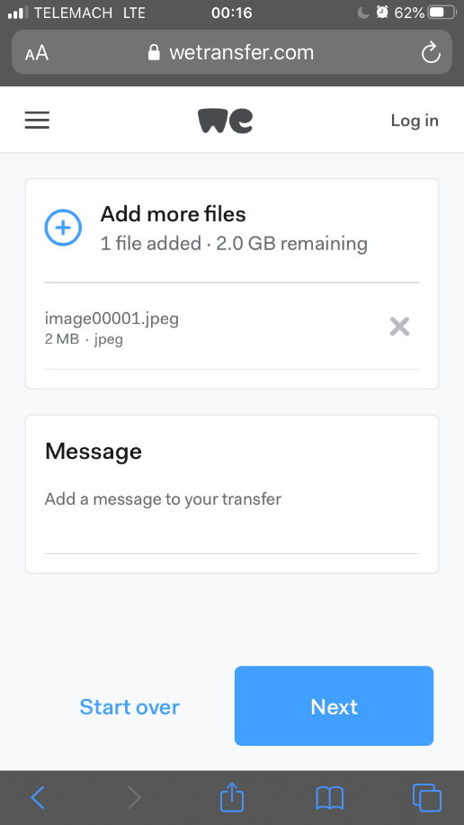

2. KORAK: Kliknite Add your files in v svoji galeriji poiščite datoteko, ki jo želite poslati.
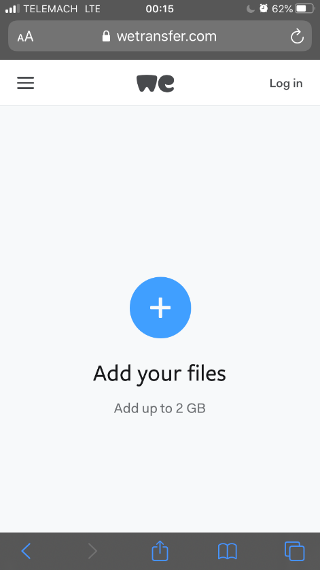

4. KORAK: Izberete funkcijo Send an email in kliknete Next.

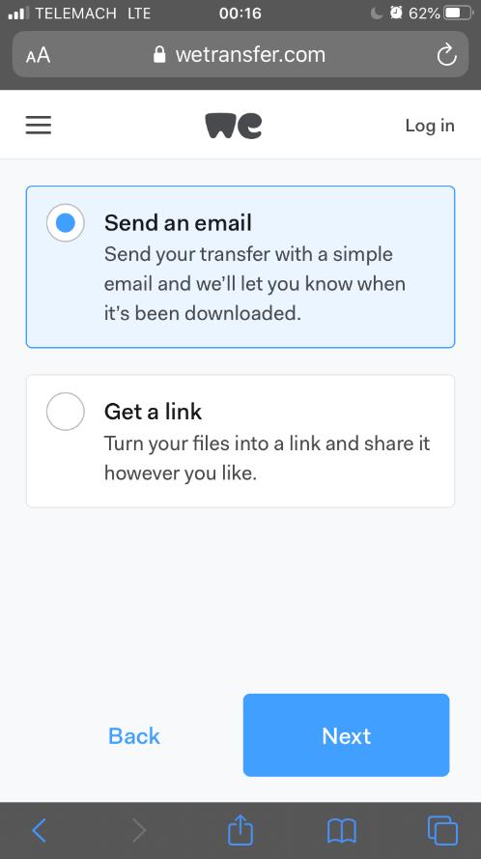

5. KORAK: Napišete, komu želite poslati in svoj e-mail naslov ter kliknete Transfer.
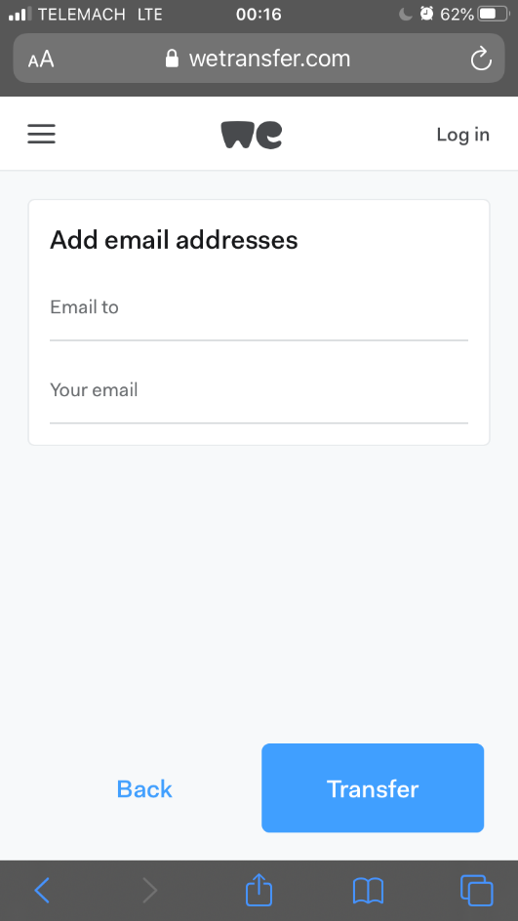
Napišete svoj elektronski naslov.
Napišete: katja.bencak@os2ms.si

